****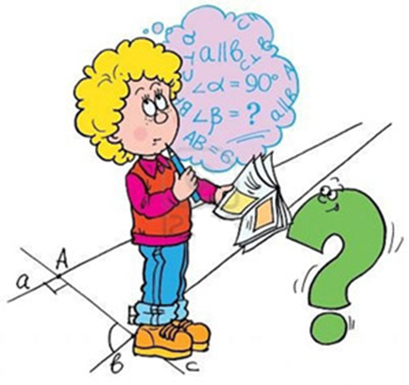**Отчет о проведении**

**игры** **«Математическая мозаика»**

**в рамках работы летней профильной площадки «МИФ» на базе**

**МБОУ Лицей г. Азова.**



** *Если мы действительно что-то знаем,***

***то мы знаем это благодаря***

***изучению математики.***

***(Пьер Гассенди*).**



**расширение математического кругозора;**

**знакомство с интересными фактами**

**из истории науки.**



**развитие внимания, математической**

**зоркости, умения быстро реагировать на**

**заданный вопрос и давать точный ответ;**

**закрепление навыков интеллектуального**

**общения со сверстниками.**



**Учитель – Винецкая И.А.**

**14 июня 2017 год.**

**Ход игры.**

**Первый конкурс начинаем**

**И команды представляем!**

**ПЕРВЫЙ ТУР: «*Представление команд*».**

В этом туре ребята оглашали название своих команд, представляли капитана, произносили девиз команды,

загадывали другим командам математические ребусы, задачи-шутки, демонстрировали математические газеты!

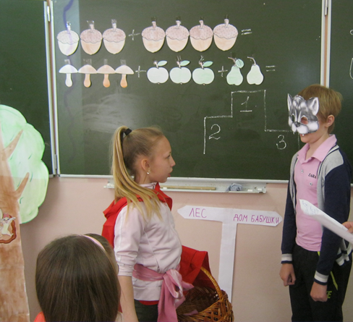

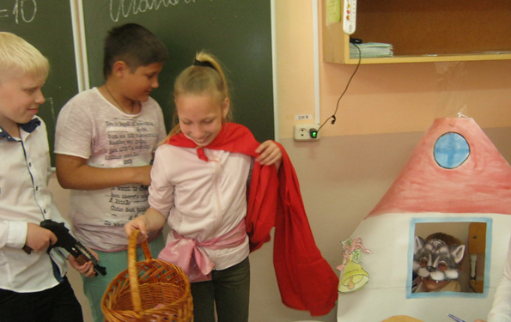

Конкурс получился очень яркий и творческий!

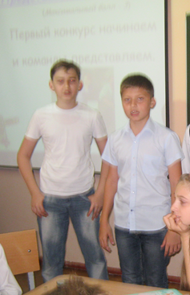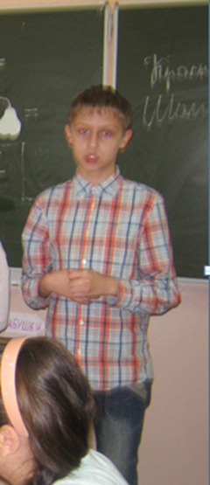

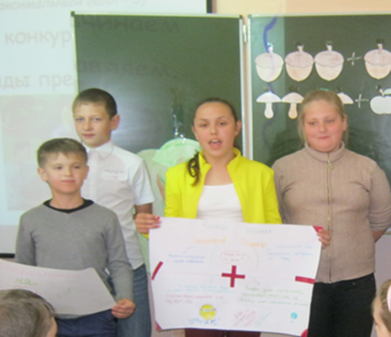

Команда **«Математики»,** Команда **«Плюс на минус»,**

Капитан **Ковалевич Михаил.** Капитан **Гранкин Антон.**

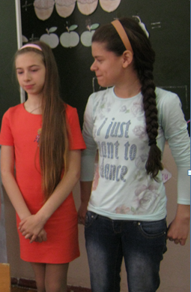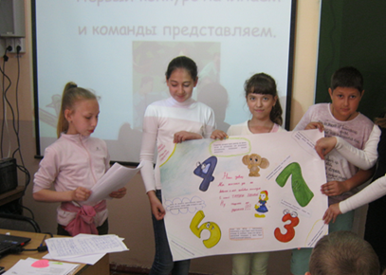

Команда **«Трудная задача»,** Команда **«Умники и умницы»,**

Капитан **Дущенко Аделина**. Капитан **Васильева Анастасия.**

Победителями I тура стали ребята из команды «Трудная задача»!

**МОЛОДЦЫ!**

Далее участникам игры предстояло состязаться еще в восьми турах: необходимо было проявить командный дух в **разминке**, выбрать лучших конкурсе **«Ребусы»**. Проявить нестандартное мышление в конкурсе **«Загадки»**, чувство юмора и математические навыки при решении задач **Григория Остера**, эрудицию, логику и сообразительность в конкурсах **«Анаграммы»** и **«Шифровальщики».**

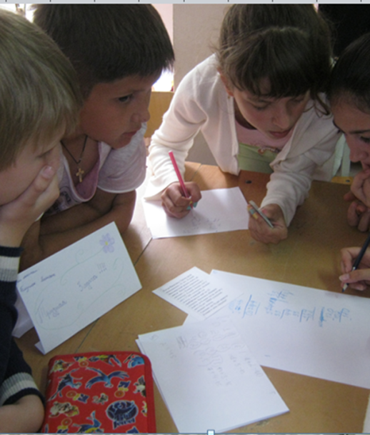

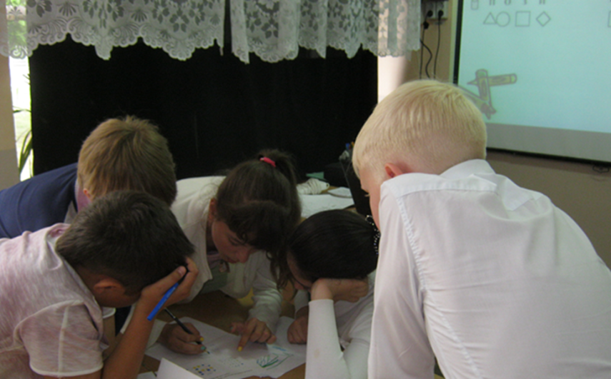

Участники математической игры смогли выбрать самого внимательного и зоркого в конкурсе **«На внимание»**, а капитаны проявили личное мужество и продемонстрировали широту кругозора в конкурсе **кроссвордов**.

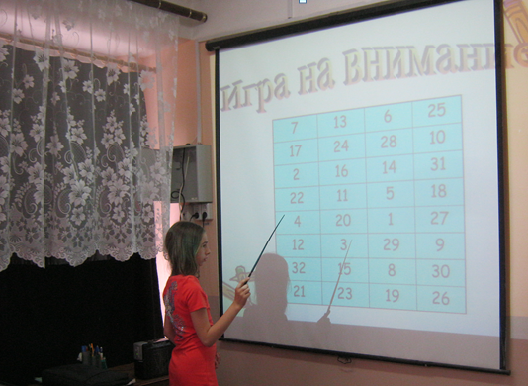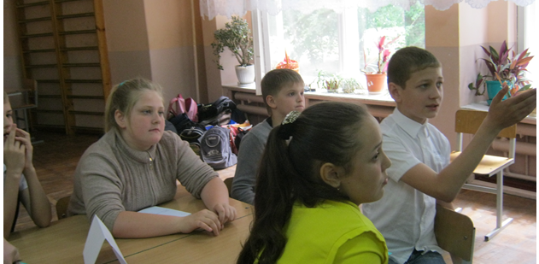

Очень нелегко пришлось математикам – экспертам **Мазебах Александре, Чубун Марии**, учащиися 9 – А класса в определении победителя игры «Математическая мозаика»!

После подсчета баллов компетентное жюри огласило результаты игры:

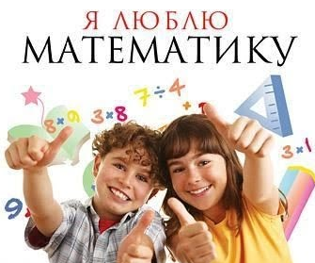 I место - команда **«Трудная задача»,**

капитан Дущенко Аделина.

*(36, 5 балла)*

II место – команда **«Плюс на минус»**,

капитан Гранкин Антон.

*(34 балла)*

III место - команда **«Умники и умницы»**,

капитан Васильева Анастасия.

команда **«Математики»,**

капитан Ковалевич Михаил.

*( по 31, 5 балла)*

По окончании игры пятиклассники вместе с учителем математики Винецкой Ириной Анатольевной подвели итоги необычного состязания.



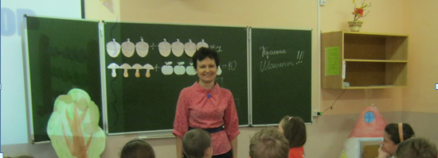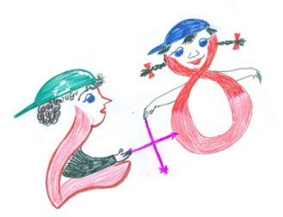

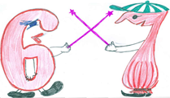

Ирина Анатольевна поблагодарила всех участников игры, вручила каждой команде сладкий приз и пожелала ярких впечатлений, интересных открытий, запоминающихся летних каникул!

Всем спасибо!

**МОЛОДЦЫ!**